Определение цикла расчета альтернативных маршрутов при динамическом перераспределении транспортных потоков

А. А. Феофилова
Результаты анализа стратегий по предотвращению заторовых ситуаций, показывают, что наряду с конструктивными изменениями улично-дорожной сети, особое место занимают мероприятия, связанные с эффективностью использования существующей дорожной сети, во многом, определяющейся наличием и функционированием интеллектуальной транспортной системы города. Эффективность оперативного управления движением может достигать 61% на локальных участках сети и 47% - в масштабах всего города. Стоит отметить, что до 38% эффективности оперативного управления движением дают системы, направленные на детектирование и предупреждение источников заторовых ситуаций (дорожно-транспортные происшествия, погодные условия, массовые и особые мероприятия, дорожные работы и т.д.). Конструктивные изменения улично-дорожной сети (расширение проезжей части, ликвидация «узких» мест, строительство новых автомобильных дорог) нуждаются в длительном сроке их реализации и являются, сравнительно, временным способом разгрузки улично-дорожной сети. [1] Поэтому, весьма актуальным является вопрос о динамическом направлении транспортных потоков с загруженных участков дорожной сети на альтернативны маршруты. Алгоритм выбора маршрута движения определяет, каким образом потоки распределяются по возможным маршрутам в сети в зависимости от времени поездки на каждом шаге моделирования.[2]
Одной из важнейших задач, решаемых при перенаправлении транспортных потоков в режиме он-лайн, является определение цикла перерасчета $Δt$набора подходящих маршрутов. [3, 4] Для исследования изменения состояний дорожного движения при развитии ситуации в условиях калибровки $Δt$, использовалось микромоделирование. В программе AIMSUN. была проведена серия экспериментов на дорожной сети, имеющей 3 маршрута: R1 – исходный маршрут, на котором имитировался инцидент, R2 и R3 - два альтернативных маршрута, с различной «стоимостью» их прохождения. Общая протяженность моделируемой сети составляет 5 км, интенсивность входящего потока – 2000 авт/ч.В результате проведенных экспериментов (рис. 2), мы установили, что при $Δt≤2 \text{мин}\text{.}$снижение загрузки исходного маршрута происходит скорее, но подобные действия могут привести к излишней перегруженности альтернативного маршрута R2, выявляя на нем уровень D, а в условиях высокой интенсивности дорожного движения, - уровень E. При достижении $Δt≥\text{10} \text{мин}\text{.}$, мы не отметили увеличение уровня обслуживания исходного маршрута, детектируя на нем значенияF. Оптимальное распределение транспортных средств по сети происходит при $Δt∈\left[3;5\right] \text{мин}\text{.}$[5, 6, 7].
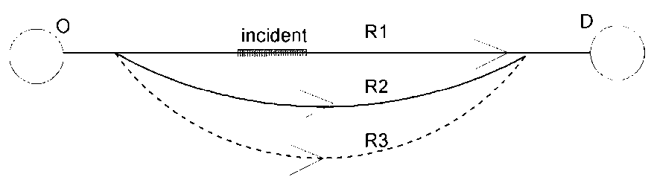
Рис. 1 – Схема маршрутов движения в моделируемой дорожной сети
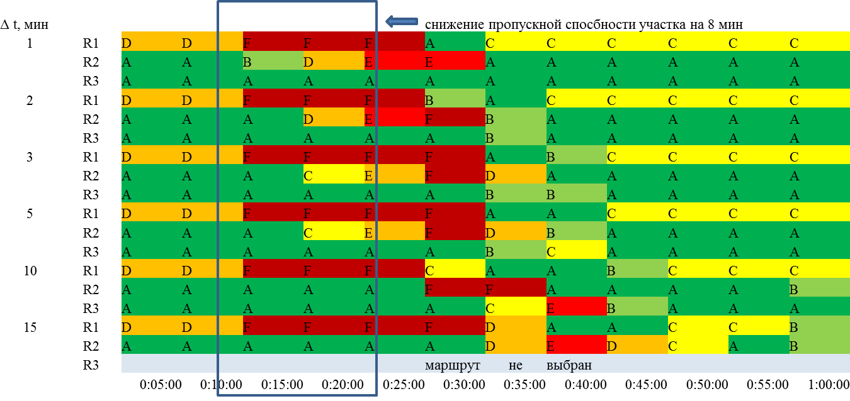
Рис. 2 – Изменение уровня обслуживания маршрутов в зависимости от цикла расчета альтернативных маршрутов
Из-за тривиальности рассматриваемой дорожной сети, мы предположили, что результаты могут нести эмпирический и точечный характер. В следствие чего, провели ряд экспериментов по моделированию дорожного движения на дорожной сети, общей протяженностью 90 км и объемов движения транспорта 16 тыс. авт/ч. Для определения эффективности того или иного решения, принятого в отношении управления транспортными потоками, в частности их динамического перенаправления, будет правильным оценивать несколько вариантов развития дорожной ситуации. На основе изучения моделей поведения водителей при выборе маршрута движения, предлагается следующая классификация сценариев: 1) Водитель выберет альтернативный маршрут, 2) Водитель, вероятно, выберет альтернативный маршрут, 3) Водитель, вероятно, не выберет альтернативный маршрут. [4, 8] Критерием оценки функционирования рассматриваемой модели послужило значение среднего времени поездки транспортных средств в сети [9, 10]. Период моделирования составил 2 часа, период устранения последствий инцидента – 45 мин. Результаты проведенных экспериментов показали, что при назначении $Δt∈\left[5;\text{10}\right] \text{мин}\text{.}$ наблюдается снижение времени передвижения транспортных средств.
Рис. 3 – Схема маршрутов движения в моделируемой дорожной сети
Сравнивая результаты проведенных экспериментов по определению цикла перерасчета набора альтернативных маршрутов при динамическом перераспределении транспортных потоков, можно сделать вывод, что конкретное значение $Δt$ определяется геометрическими характеристиками рассматриваемой дорожной сети и интенсивностью движения на ее участках.
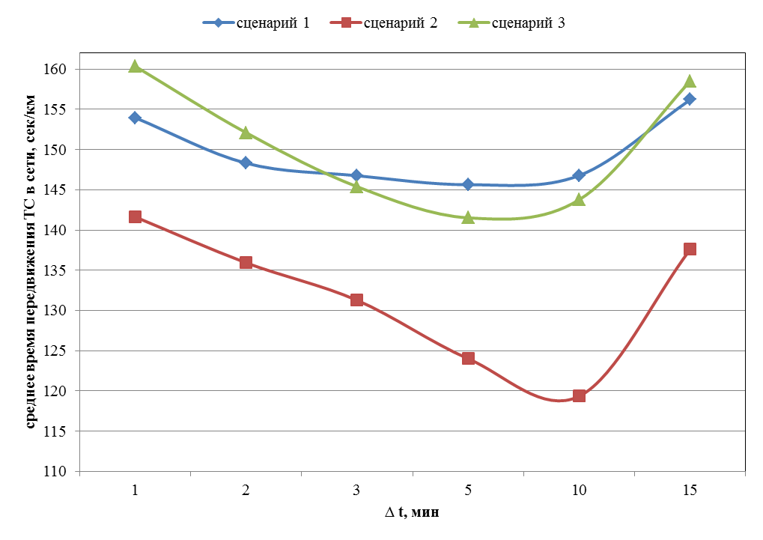
Рис. 4 – Изменение среднего времени поездки транспортных средств в сети
При$Δt→\text{min}$, вследствие увеличения реакции имитационной модели, среднее время передвижения транспортных средств в сети уменьшится. Однако, слишком короткий цикл перерасчета маршрутов может привести, с одной стороны, к росту затрат ресурсов программного обеспечения, что в критический момент явится причиной невыполнения перенаправления транспортных потоков, а с другой стороны – к перегруженности участников движения рекомендациями о смене маршрута. Слишком длинный цикл $Δt$ не обеспечит своевременного достижения цели динамического распределения – снижения уровня загрузки участков улично-дорожной сети. Рекомендуемое значение $Δt$ для разветвленных дорожных сетей с высокой интенсивностью движения составляет около 10 минут.
Литература
- Todd Litman “Generated Traffic; Implications for Transport Planning,” ITE Journal, Vol. 71, No. 4, Institute of Transport. Engineers (www.ite.org), April (2001), pp. 38-47; at www.vtpi.org/gentraf.pdf
- Зырянов В. В., Барсело Х., Феофилова А. А. Моделирование динамической маршрутизации транспортных потоков на улично-дорожной сети городов, V Юбилейный Московский международный Конгресс по интеллектуальным транспортным системам, Москва, Россия, 2013
- Зырянов В. В. Применение микромоделирования для прогнозирования развития транспортной инфраструктуры и управления дорожным движением //Дороги России XXI века//М. - №3, 2009. - с. 37- 40
- J. Barcelo and J. Casas Stochastic heuristic dynamic assignment based on AIMSUN microscopic traffic simulator. – 85th Transportation Research Board 2006 Annual Meeting, July 2005
- Зырянов В. В., Криволапова О. Ю.Моделирование и анализ спроса на объекты совершенствования транспортной сети [Электронный ресурс] // «Инженерный вестник Дона», 2012, №4 (часть 1). – Режим доступа: http://www.ivdon.ru/magazine/archive/n4p1y2012/1082 (доступ свободный) – Загл. с экрана. – Яз.рус.
- Highway Capacity Manual 2000. – Transportation Research Board, National Research Council. – Washington, D.C., USA, 2000. –1134 p.
- Skycomp, Inc., Columbia, Maryland, in association with Olsson Associates Traffic Quality on the MAG Regional Freeway System, 2011. – 102p.
- Strickland, Sheldon G, and W. Berman. “Congestion Control and Demand Management.” Public Roads On-Line, Winter 1995 (www.tfhrc.gov/pubrds/winter95/p95wi1.htm).
- Зырянов В. В. Моделирование при транспортном обслуживании мега-событий [Электронный ресурс] // «Инженерный вестник Дона», 2011, №4. – Режим доступа: http://www.ivdon.ru/magazine/archive/n4y2011/709 (доступ свободный) – Загл. с экрана. – Яз.рус.
- Nayan S. Amin, Virginia A. Sapkota, Cody T. “Christensen Congestion mitigation resources and strategies for Arizona’s state highway system Volume I: Research Goals, Activities and Conclusions”, October 2002 (http://mpd.azdot.gov/tpd/atrc/publications/project_reports/pdf/az542_v1.pdf)

